

PROMJENE ZA OBRAČUN PLAĆA
OD 01.01.2015.



Vlada Republike Hrvatske donijela je novi Zakon o izmjenama i dopunama Zakona o porezu na dohodak koji stupa na snagu 1. siječnja 2015. godine.
Izmjene su slijedeće (kod obračuna plaća):
- Promjena osnovnog osobnog odbitka s 2.200,00 kn na 2.600,00 kn
- Promjena poreznih razreda za obračun poreza na dohodak
Kod obračuna plaće po novom, veću plaću imat će zaposlenici koji su iz plaće do sada uplaćivali porez.
Zaposlenici koji imaju veliki osobni odbitak i do sada nisu plaćali porez iz plaće, kod njih će situacija ostati ista. I dalje neće plaćati porez ali ni neto plaća im neće biti veća.
Znači, od novog izračuna plaće veću korist će imati zaposlenici koji trenutno plaćaju porez iz plaće, imaju veću plaću i veći osobni odbitak.

Promjena poreznih razreda za obračun poreza na dohodak
Po najavljenim izmjenama Zakona o porezu na dohodak porezne stope ostaju iste ali će se promijeniti porezni razredi.
Novi porezni razredi su slijedeći:
- stopa poreza 12% - osnovica 2.200,00 (porezni razred od 0,01 kn do 2.200,00 kn)
- stopa poreza 25% - osnovica 11.000,00 (porezni razred od 2.200,01 do 13.200,00 kn)
- stopa poreza 40% - osnovica veća od 13.200,00 (porezni razred od 13.200,00 do neograničeno)

Promjena osnovnog osobnog odbitka sa 2.200,00 kn na 2.600,00 kn

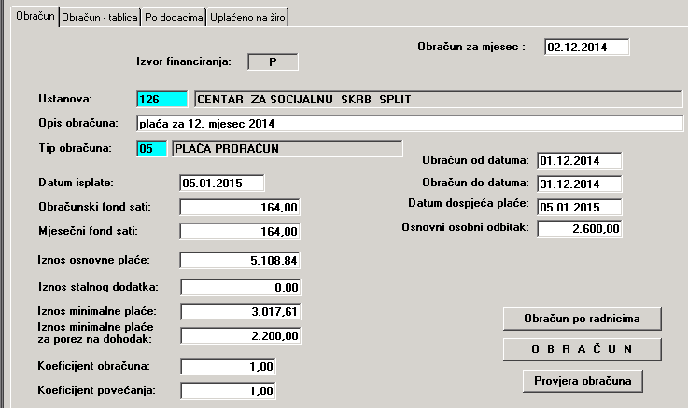

Ovaj podatak unosite sami nakon svih isplata u 12 mjesecu 2014.

Šifrarnici

Porez na netto i prirez

Sa instalacijom patch-a promjene će se automatski promjeniti za stopu 40% više nije 4 nego 6!

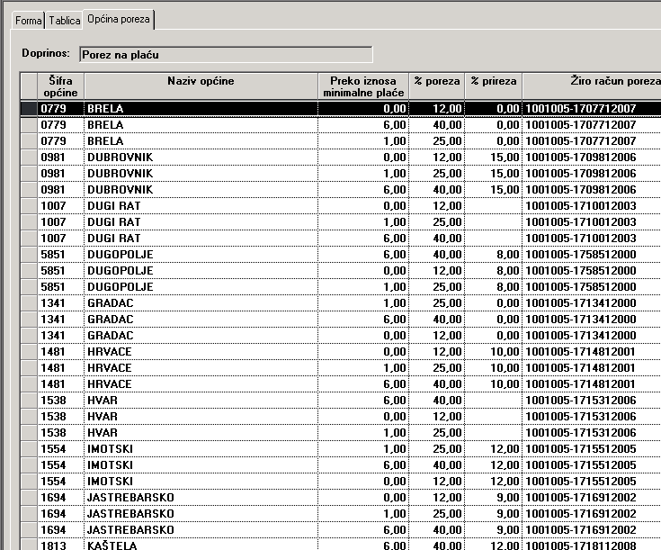

Ovo je isplatna lista prije promjena:

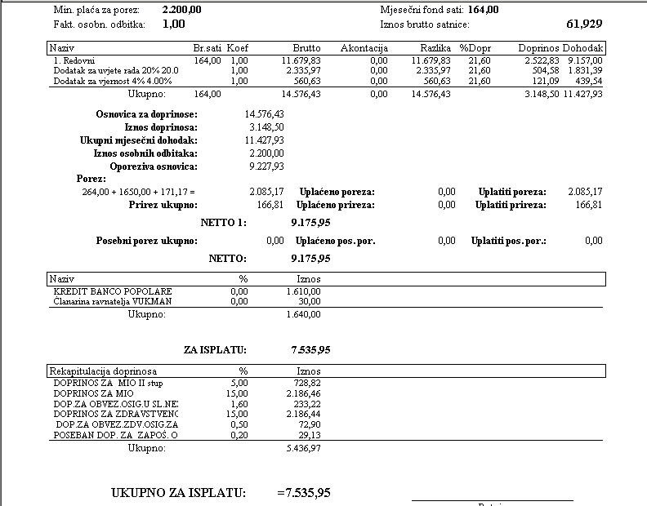

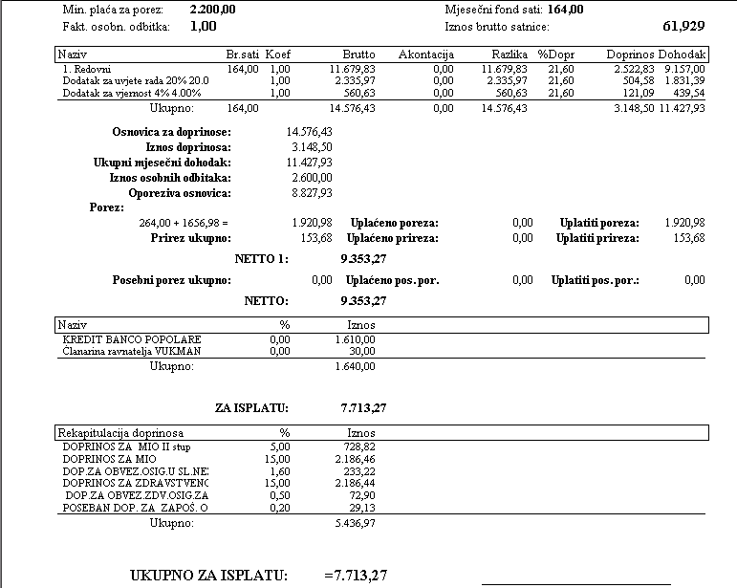

Ovo je isplatna lista, isplata plaće u 1.mjesecu 2015.

ENEL SPLIT d.o.o.
Trg Hrvatske bratske zajednice 8
21000 Split
Hrvatska
Tel: +385 21 406 222
enel@enel.hr
www.enel.hr

© Enel Split d.o.o., Split, 2009
Sva prava pridržana.
Sadržaj ovog dokumenta je zaštićen. Dozvoljeno je ograničeno pravo ispisa materijala samo za osobnu, nekomercijalnu uporabu.
Osim prethodno odobrenog, niti jedan dio zaštićenog dokumenta ne smije biti kopiran, fotokopiran, reproduciran, preveden, iskazan u bilo kojem elektroničkom mediju ili u obliku čitljivom za stroj, ili reemitiran, u cijelosti ili djelomično, bez prethodne pisane suglasnosti poduzeća Enel Split d.o.o.
Bilo koja druga reprodukcija u bilo kojoj formi bez prethodne suglasnosti poduzeća Enel Split d.o.o. zabranjena je.
“ProFi” I “Enel Split”, i logotipi su registrirani zaštitni znakovi poduzeća Enel Split d.o.o.

